11 BAREV PTÁČETE

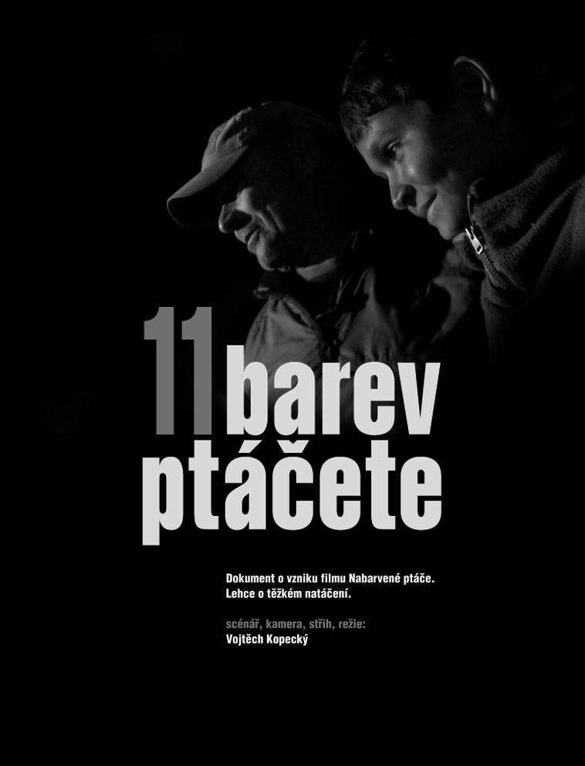
Lehce o těžkém natáčení ….

Koho by nezajímalo jak vznikal oceňovaný film Nabarvené ptáče. Dokument Jedenáct barev ptáčete nabízí unikátní pohled za oponu tohoto výjimečného díla, které zanechalo stopu na evropských i světových festivalech. A není to pohled ani krutý, ani černobílý nebo málomluvný.

Vyprávění režiséra Václava Marhoula a (ne)herce Petra Kotlára se proplétají rozličnými peripetiemi vzniku filmu a nabízí své subjektivní pohledy od začátku až do poslední klapky rok a půl dlouhého natáčení. Někdy úsměvné, někdy tvrdé...

Svůj přínos Nabarvenému ptáčeti poodhalují i známé tváře světové kinematografie.

Díky laskavému, ale neúprosně otevřenému vyprávění, rozděleného do jedenácti kapitol, se divák stává dalším členem filmového štábu...

Premiéra: 11.3.2020
Originální název: 11 barev ptáčete
Produkce: Česká Republika, 2020
Formát: MP4
Jazyková úprava: originální verze
Žánr: dokument o vzniku filmu Nabarvené ptáče
Stopáž: 120 min
Přístupnost: přístupný bez omezení
Producent: Václav Marhoul
Režie: Vojtěch Kopecký
Scénář: Vojtěch Kopecký
Kamera: Vojtěch Kopecký
Střih: Vojtěch Kopecký
hudba: David Solař
Hrají: Herci a členové štábu filmu Nabarvené ptáče.
Internet: https://www.facebook.com/ThePaintedBirdMovie/videos/879657232491352/
Trailer: https://youtu.be/LyCP4Tk7Suk

